马杭中心小学2020年“我们的节日·端午”
中队 | 四（3）班 | 辅导员 | 耿明霞
活  动  过  程 | 一、将新鲜粽叶洗净。二、. 配馅。  三、包粽： 1 、粽叶分清正反面，正面朝上摊在两手中，双手外翻，将粽叶卷成圆锥状； 2 、将卷好的粽叶卡在左手虎口，虎口面向自己，有长尾巴的一边靠外； 3、 舀一勺泡好的糯米倒入粽叶卷中，舀一小匙拌好的肉馅放在米上，再盖上一层米，压一压； 4 、将叶尾盖下来，在合口处用右手将叶尾捏笼，盖顶形成等腰三角形，将多余叶尾上卷。5 、将撕好的叶丝自卡在虎口下部的圆锥，往上绕过盖顶来回两圈，系牢。 4. 煮粽。  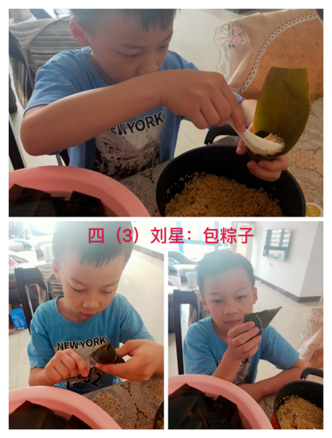
我  的  感  想 | - 通过这次包粽子，我对包粽子的过程有了了解，也学会了怎样包粽子。  2、对端午节的习俗有了深入的了解，感受到了浓浓的端午氛围，对传统文化产生了浓厚的兴趣。

